Профессиональный конкурс педагогического мастерства и общественного призвания «Педагог года Москвы – 2016»
в номинации «Воспитатель года»
19 октября 2015 года под девизом «Наука – самое важное, самое прекрасное и нужное в жизни человека, она всегда была и будет высшим проявлением любви, только ею одною человек победит природу и себя» стартовал Московский городской профессиональный конкурс педагогического мастерства и общественного признания «Педагог года Москвы – 2016».
Целью конкурса является повышение значимости и престижа профессии педагога, общественного и профессионального статуса педагогических работников и образовательных организаций, которые они представляют. В первом этапе конкурса, приняли участие 217 воспитателей образовательных организаций города Москвы.
По итогам первого этапа конкурса было определено 37 конкурсантов.
Во втором этапе участники разместили в своем личном кабинете на едином информационном сайте конкурса: ссылку на видеозапись своего учебного занятия (включая самоанализ); текст авторского эссе в соответствии с номинацией участника конкурса; ссылку на видеозапись представления опыта работы.
По результатам работы экспертов был выстроен рейтинг участников и определены 10 конкурсантов, прошедших в 3 этап. В состав лучшей десятки вошел воспитатель ГБОУ Школа № 1353 Тимофеева Светлана Владимировна.
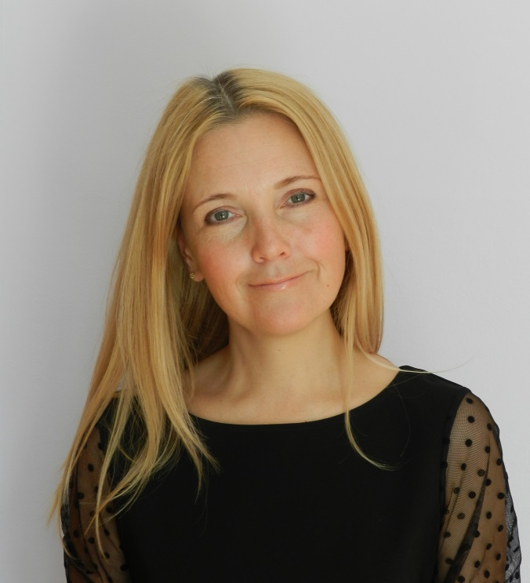
Открытое финальное мероприятие конкурса состоялось 4 и 5 апреля 2016 года в обособленном подразделении Московского Дома учителя «Поведники».
Каждый педагог представил визитную карточку «Я – московский педагог», показал свой мастер-класс для коллег, выполнил импровизационное педагогическое задание.
Светлана Владимировна стала финалистом конкурса и достойно представляла честь школы на всех этапах. Отмечена жюри конкурса, как Изюминка, интересный и интеллигентный современный педагог, профессионально владеющий педагогическими технологиями в области дошкольного образования.
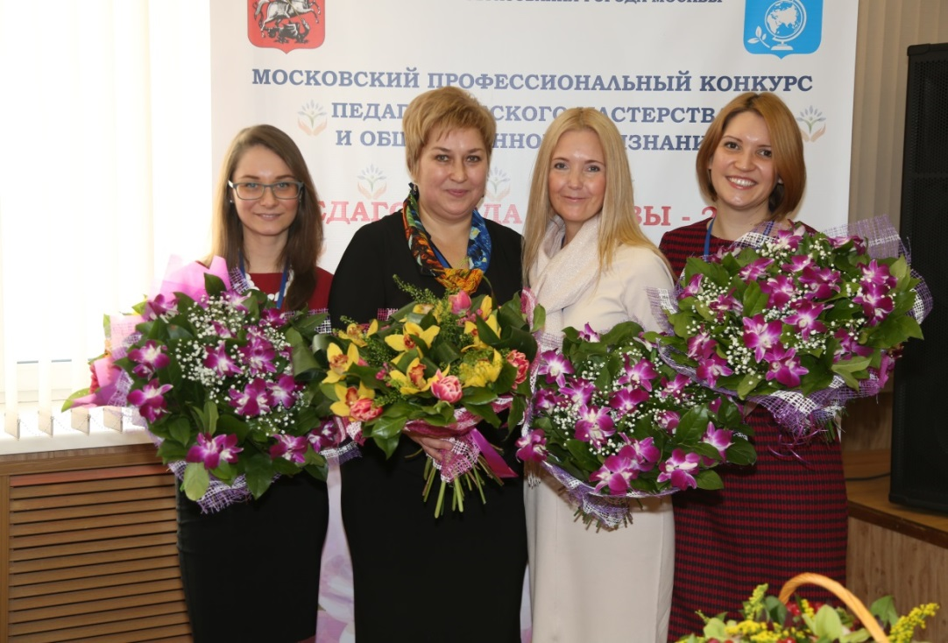

Лучшим воспитателем года стала Новосёлова Юлия Галимжановна – член профсоюза, воспитатель дошкольного отделения ГБОУ Школы №283 Северо-Восточного административного округа. Финал конкурса «Педагог года Москвы – 2016» в номинации «Воспитатель года» состоялся 8 апреля на базе городского психолого-педагогического центра. Помимо захватывающей программы соревнований финалистов, всех зрителей ждало яркое, зрелищное шоу, организованное работниками центра.
